应聘报名表

应聘岗位：

|  |  |  |  |  |  |  |  |  |  |  |
| --- | --- | --- | --- | --- | --- | --- | --- | --- | --- | --- |
| 姓 名 |  | | 曾用名 | | |  | 性 别 | |  | 登记照 |
| 政治面貌 |  | | 出生年月 | | |  | 民 族 | |  |
| 身高/体重 |  | | 婚姻状况 | | |  | 籍 贯 | |  |
| 最 高  学 历 |  | | 毕业学校 | | |  | 专 业 | |  |
| 联系电话 |  | | 邮 箱 | | |  | | | |
| 身份证号 |  | | 职称及  职业资格证书 | | |  | | 外语能力水平 | |  |
| 家庭住址 |  | | | | | | | | | |
| 现工作单位/职务 |  | | | | | | | | | |
| 专长/技能 |  | | | | | | 期望薪酬水平 | | |  |
| 学习  经历 | 学历 | | 学位 | | 起止年月 | | 毕业学校及专业 | | | 学习形式 |
| 高中（中专） | |  | |  | |  | | |  |
| 大专 | |  | |  | |  | | |  |
| 大学 | |  | |  | |  | | |  |
| 研究生 | |  | |  | |  | | |  |
| 研究生（博士） | |  | |  | |  | | |  |
| 实习  经历 | 起止年月 | | 实习单位名称 | | | | 实习岗位 | | | |
|  | |  | | | |  | | | |
|  | |  | | | |  | | | |
|  | |  | | | |  | | | |
| 工作  经历 | 起止年月 | | 工作单位名称 | | | | 部门/职务（岗位） | | | |
|  | |  | | | |  | | | |
|  | |  | | | |  | | | |
|  | |  | | | |  | | | |
| 奖惩  情况 |  | | | | | | | | | |
| 家庭  成员 | 姓 名 | 关 系 | | 出生年月 | | 工作单位及职务（岗位） | | | | 联系电话 |
|  |  | |  | |  | | | |  |
|  |  | |  | |  | | | |  |

备注：请仔细阅读《应聘报名表填写说明》后填写。

应聘报名表填写说明

1.填写表格需内容完整、格式规范、信息真实。

2.“最高学历栏”非全日制的需加（非全日制）进行标注，示例如下：

微信图片_20240319092849

3.“学习经历栏”需从高中或中专开始填写，之后的每段学习经历按时间顺序准确填写，学习形式为全日制或非全日制。其中，“学士”需填明具体专业，如：经济学学士。

4.“实习经历栏”需按照过去至现在的时间顺序依次填写，非应届毕业生可不填写实习经历。

5.“工作经历栏”需按照过去至现在的时间顺序依次填写，时间逻辑前后衔接，中间不能间断，如某些时段无工作经历的，填写“待业”字样。示例如下：

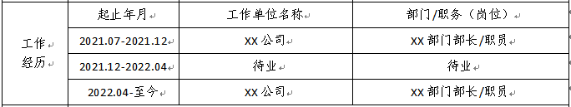

6.“家庭成员栏”需详细填写父母、子女及配偶的信息，如为自由职业、待业、个体等情况的，需在工作单位及职务（岗位）处填写家庭住址，并加括号备注实际情况。示例如下：

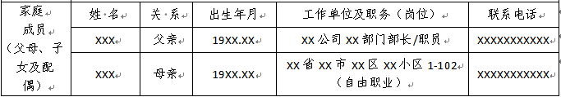

7.其他需提供的资料

①应聘诚信承诺书（附件2）；

②二代居民身份证扫描件；

③毕业证书扫描件；

④学位证书扫描件；

⑤教育部学历证书电子注册备案表、中国高等教育学位在线验证报告，未取得毕业证的应届毕业生提供《教育部学籍在线验证报告》；

注：教育部学历证书电子注册备案表与教育部学籍在线验证报告应区分开来。《教育部学历证书电子注册备案表》用于证明已获得学历，“毕结业结论”只有“毕业”才能认可获得相应学历，“结业”或“肄业”不能认为获得相应学历；《教育部学籍在线验证报告》用于证明当前是否全日制在校生，《教育部学籍在线验证报告》中“已经毕业”不能证明已经获得相应学历。

⑥职业资格、职称证书、外语能力水平扫描件；

⑦无犯罪记录证明（当地派出所出具）。